
EU peníze školám
Základní škola Čachovice a Mateřská škola Struhy,
Komenského 96, příspěvková organizace
Označení: VY_32_INOVACE_222_PR5
Předmět: Přírodověda
Ročník: 5.
Téma: Neživá příroda
Název: Horniny a nerosty
Autor: Lucie Kováčová
Popis: Pracovní list

Metodika:
V pracovních listech jsou uvedené pokyny pro žáky.
Tento materiál slouží k seznámení žáků s učivem a následnému procvičení látky.
Žáci si osvojují poznatky z probrané látky.
Dokument můžeme využít jak při práci skupinové, tak i při samostatné práci žáků. Umožňují aktivní vyhledávaní a doplňování informací.
Inovace spočívá v tom, že pracovní listy umožní zrychlené zápisy
z hodin přírodopisu a umožní chybějícím žákům rychleji si doplnit zmeškanou látku.
Součástí pracovního listu je i vyplněný pracovní list pro učitele.

HORNINY A NEROSTY

- Spoj správné dvojice
ŽULA
MRAMOR
PÍSKOVEC
VÁPENEC
PŘEMĚNĚNÁ
USAZENÁ
VYVŘELÁ
USAZENÁ

- Využití - napiš

Pískovec:
Žula:
Vápenec:
Mramor:

- Z jakých nerostů je tvořena žula?
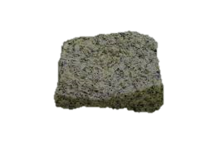

- Vyznač na mapě ČR výskyt krasových jeskyní
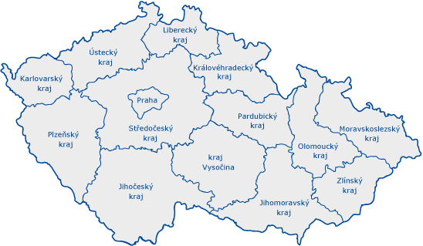

HORNINY A NEROSTY - řešení

- Spoj správné dvojice
ŽULA
MRAMOR
PÍSKOVEC
VÁPENEC
PŘEMĚNĚNÁ
USAZENÁ
VYVŘELÁ
USAZENÁ

- Využití - napiš

Pískovec: stavebnictví, sochařství, architektura
Žula: stavebnictví – stavební kámen, náhrobní kameny, schody, obklady
Vápenec: vápno, cement, sochařství
Mramor: obklady, dlažby, sloupy – vzácná hornina

- Z jakých nerostů je tvořena žula?

slída
křemen
živec

- Vyznač na mapě ČR výskyt krasových jeskyní

1

2

1.Český kras, 2.Moravský kras
Citace:
Zdroj:
„vlastní fotogalerie“
http://www.eu2009.cz/cz/czech-republic/regions/regiony-cr-328/

